Adhérer, c’est appartenir à un Mouvement, partager des valeurs, des objectifs et des ambitions, être représenté et plus visible en tant qu’acteur de la ruralité, s’engager pour recevoir, et pour participer.

Être adhérent permet également de bénéficier d’un certain nombre de droits et de services :

Les services

ASSOPRATIK :
Un nouvel outil numérique de gestion associative

ASSOPRATIK est un portail numérique qui permet de faciliter la gestion, l’animation d’une association et de communiquer avec ses adhérents grâce à un ensemble d’outils en ligne (formulaire de
paiement en ligne, infos aux adhérents via l’appli et maîtrise de nouveaux outils).
Sur ASSOPRATIK, il est possible de retrouver l'ensemble des informations liées à son association, de payer en ligne et de communiquer afin de faciliter son activité (co-voiturage, échange de services, messagerie instantanée etc.)

Pour accéder à ASSOPRATIK, contactez dans un premier temps la CNFR, qui vous donnera un accès à l’ensemble des outils. Puis, dans un second temps, une procédure simple vous permettra de donner un accès à ASSOPRATIK à l’ensemble de vos associations affiliées. Un plan de formation sous forme de webinaires sera également proposé à l’ensemble des utilisateurs dès la rentrée 2021/2022.

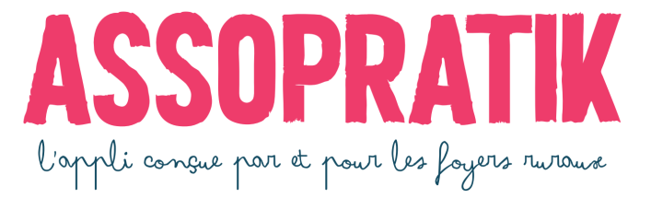

La gestion en ligne des adhérents et des structures

Gestanet est un site internet qui vous permet de gérer en ligne vos fichiers d’adhérents, de produire les attestations d’affiliation et d’assurances, d’imprimer les cartes des adhérents, d’envoyer des emails, d’éditer vos factures, de disposer de statistiques concernant vos adhérents et vos activités…
Gestanet est également disponible via ASSOPRATIK.

La SMACL :
L’assureur du mouvement

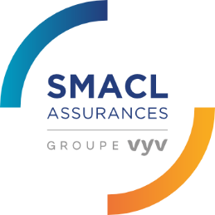

Société Mutuelle d’Assurance des Collectivités Locales et des Associations.

Elle couvre les garanties :

Responsabilité Civile (RC) des structures et des adhérents,
Individuelle Accident (IA),
Assistance,
Garanties optionnelles.

Cf. Fiche N°2 pour plus d’informations

Une politique de formation

La CNFR propose des formations techniques et thématiques à destination du réseau.

En vue de répondre aux besoins, elles sont construites sur des projets fédéraux et les travaux de la commission.

S’appuyant sur les compétences du réseau, les journées de formations favorisent la rencontre et le partage d’expériences.

Des sites internet pour les adhérents

Après la mise en ligne réussie de son nouveau site national à l’été 2019, la CNFR soutient désormais le déploiement des sites locaux, afin que chaque association/FD/UR puisse elle aussi disposer d’un nouveau site Internet performant et simple d’administration, conçu pour les Foyers Ruraux et Associations. Pour en savoir plus, contactez-nous !

Des tarifs SACEM/SACD/SPRE
moins chers

L’adhésion à la CNFR vous donne droit à des tarifs préférentiels sur les taxes SACEM (taxe musique vivante pour concerts, repas dansants, cours de danse,...), la SACD (théâtre) et la SPRE (musique enregistrée).

Les agréments et habilitation

Agrément association complémentaire de l’enseignement public dit « Education Nationale »

Bénéficiaires :
Toutes les Associations locales, les Fédérations Départementales et les Unions Régionales.

Objet :
Cet agrément légitime nos interventions et nous permet d’intervenir dans les établissements scolaires, pendant le temps scolaire en appui aux activités d’enseignement, sans toutefois se substituer à elles.

Fonctionnement :
L’autorisation d’intervention est délivrée par le directeur d’école ou le chef d’établissement, dans le cadre des principes et des orientations définis par le conseil d’école ou le conseil d’administration, à la demande ou avec l’accord des équipes pédagogiques concernées et dans le respect de la responsabilité pédagogique des enseignants.

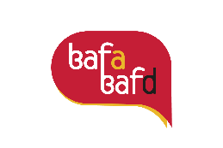
Habilitation nationale
BAFA et BAFD

Bénéficiaires :
Fédérations Départementales et Unions Régionales.

Objet :
Cette habilitation permet aux FD/UR de dispenser des formations BAFA et BAFD.

Fonctionnement :
L’habilitation nationale est délivrée par l’Etat à la CNFR qui la délègue à son tour à ses adhérents, sous certaines conditions :
- Adhérer et mettre en œuvre le Projet Éducatif de la CNFR sur son territoire,
- Présenter un projet enfance-jeunesse et des actions en direction de ces populations,
- S’engager dans une démarche collective de travail au sein du réseau des Foyers rur

Agrément
Service Civique
Bénéficiaires :
- Les Fédérations Départementales et les Unions Régionales (ayant un numéro de SIRET),
- Les Foyers Ruraux/Associations locales par le biais de l’intermédiation (via leurs FD/UR),
- La CNFR

Objet :
Cet agrément Service Civique permet d’accueillir des volontaires âgés de 16 à 25 ans pour mener à bien des missions d’intérêt général, ou de mettre à disposition des volontaires auprès d’associations adhérentes.

Fonctionnement :

L’agrément est géré par la CNFR qui met en place des formations des tuteurs salariés et référents bénévoles ainsi que des formations civiques et citoyennes pour les volontaires.

Les FD et les UR peuvent accueillir des volontaires ou mettre ces derniers « à disposition » de leurs associations adhérentes et de leurs partenaires pour accomplir des missions.

Si vous souhaitez accueillir des volontaires en Service Civique, prenez contact avec la CNFR qui assure :
- L’assistance nécessaire auprès des élus, des salariés et des volontaires.
- Les formations,
- L’information

Immatriculation Tourisme (cotisation en sus)

Bénéficiaires de l’extension :
- Les Fédérations Départementales et les Unions Régionales,
- Les Foyers Ruraux/Associations locales.

Objet :
L’immatriculation Tourisme délivrée par l’agence Atout France est une obligation légale pour toutes les associations qui proposent à leurs membres des opérations touristiques. Cette immatriculation vous permettra de bénéficier du Fonds Mutuel de Solidarité auprès de l’UNAT (fonds qui intervient intégralement en cas de défaillance d’un prestataire). L’UNAT propose une aide et un conseil juridique avec un portail dédié sur leur site.
Sont concernés par cette obligation d’immatriculation les Foyers Ruraux et les Associations qui organisent et/ou vendent des forfaits touristiques, des voyages (individuels, collectifs), ou des prestations touristiques.
Dès lors qu’une prestation combine deux opérations portant sur le transport, l’hébergement, l’accueil touristique (musées, monuments...), l’immatriculation est obligatoire.

Exceptions : les voyages exceptionnels (moins de 3 par an) liés au fonctionnement de l’organisateur et les associations gérant sur le territoire national des centres de vacances ou de loisirs ne sont pas soumis à l’obligation d’extension de l’immatriculation tourisme.

Fonctionnement :
La CNFR bénéficie de l’immatriculation tourisme délivrée par l’Agence nationale ATOUT FRANCE.
L’extension de l’immatriculation tourisme à votre structure s’obtient sur demande auprès de CNFR, après signature d’une convention et règlement des frais de dossiers et/ou d’une cotisation annuelle.
Elle se renouvelle chaque année.
Chaque participant à cette activité doit être inscrit sur GESTANET.

Une participation financière est demandée aux bénéficiaires et destinée aux frais de gestion et aux obligations de la CNFR vis-à-vis de sa compagnie d’assurance pour règlement :
- des prérogatives liées à l’immatriculation ;
- d’une provision destinée au contrat collectif d’assurances responsabilité civile professionnelle pour l’organisation et la vente de voyages et de séjours ;
- d’une provision destinée au contrat collectif de garantie financière.

